# Bài 13: Khái quát về kĩ thuật điện tử

**Giải Công nghệ 12 Bài 13: Khái quát về kĩ thuật điện tử**  
**Mở đầu trang 65 Công nghệ 12**: So sánh việc sử dụng bàn tính và máy tính cầm tay trong Hình 13.1  
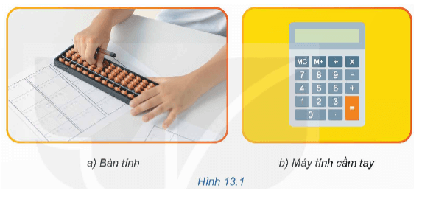  
**Lời giải:**  
So sánh việc sử dụng bàn tính và máy tính cầm tay:  
Sử dụng máy tính cầm tay có ưu điểm là:  
- Máy tính tính toán nhanh.  
- Sử dụng dễ dàng, gọn nhẹ và tiện lợi.  
**I. Khái niệm về kĩ thuật điện tử**  
**Khám phá trang 65 Công nghệ 12**: Quan sát Hình 13.2 và cho biết bộ phận nào điều khiển giờ tưới cây?  
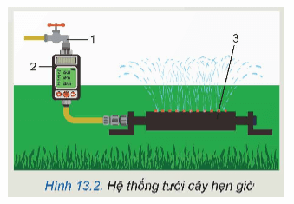  
**Lời giải:**  
Bộ phận điều khiển giờ tưới cây là: bộ phận số 2.  
**II. Vị trí, vai trò của kĩ thuật điện tử trong sản xuất và đời sống**  
**Khám phá trang 66 Công nghệ 12**: Quan sát Hình 13.4 và cho biết kĩ thuật điện tử có vai trò gì trong dây chuyền đóng gói sản phẩm?  
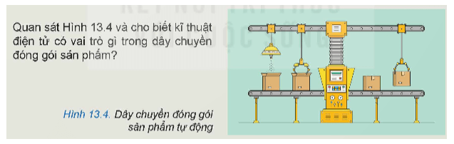  
**Lời giải:**  
Vai trò của kĩ thuật điện tử trong đóng gói sản phẩm là:  
Kĩ thuật điện tử giúp cho quá trình đóng gói sản phẩm một cách tự động.  
**Khám phá trang 67 Công nghệ 12**: Quan sát Hình 13.5 và cho biết: Hệ thống đa phương tiện có vai trò gì trong cuộc sống?  
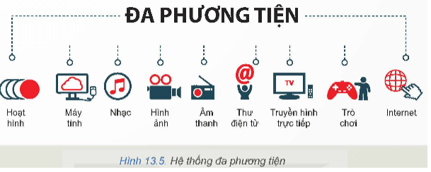  
   
**Lời giải:**  
Vai trò của hệ thống đa phương tiện trong cuộc sống:  
Hệ thống đa phương tiện có vai trò nâng cao chất lượng cuộc sống.  
**Luyện tập**  
**Luyện tập 1 trang 68 Công nghệ 12**: Hãy lựa chọn một thiết bị ở cột bên trái tương ứng với một vai trò trong sản xuất ở cột bên phải trong Hình 13.6  
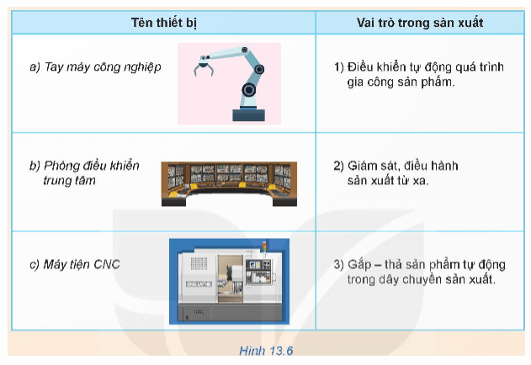  
**Lời giải:**  
Lựa chọn một thiết bị ở cột bên trái tương ứng với một vai trò trong sản xuất ở cột bên phải:  
  
  
  
  
**Tên thiết bị**  
  
  
**Vai trò trong sản xuất**  
  
  
  
  
tay máy công nghiệp  
  
  
Gắp – thả sản phẩm tự động trong dây chuyền sản xuất.  
  
  
  
  
Phòng điều khiển trung tâm  
  
  
Giám sát, điều hành sản xuất từ xa.  
  
  
  
  
Máy tiện CNC  
  
  
Điều khiển tự động quá trình gia công sản phẩm  
  
  
  
  
   
**Luyện tập 2 trang 68 Công nghệ 12**: Quan sát và cho biết các sản phẩm trong Hình 13.7 được sử dụng ở đâu và có vai trò gì trong đời sống?  
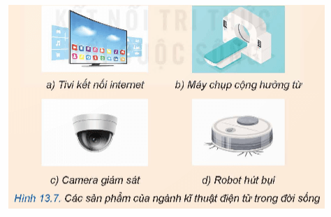  
**Lời giải:**  
  
  
  
  
**Hình**  
  
  
**Sản phẩm**  
  
  
**Nơi sử dụng**  
  
  
**Vai trò**  
  
  
  
  
a  
  
  
Ti vi kết nối internet  
  
  
được sử dụng trong các gia đình, trường học và nơi sinh hoạt chung.  
  
  
Nâng cao chất lượng trong cuộc sống gia đình, trong đào tạo và trong sinh hoạt chung.  
  
  
  
  
b  
  
  
Máy chụp cộng hưởng từ  
  
  
được sử dụng trong bệnh viện.  
  
  
Hỗ trợ các bác sĩ tỏng việc chẩn đoán bệnh cho người bệnh.  
  
  
  
  
c  
  
  
Camera giám sát  
  
  
được sử dụng trong các nhà máy.  
  
  
Tự động giám sát quá trình sản xuất.  
  
  
  
  
d  
  
  
Robot hút bụi  
  
  
được sử dụng trong gia đình.  
  
  
Tự động dọn dẹp bụi bẩn trong nhà.  
  
  
  
  
**Vận dụng**  
**Vận dụng trang 68 Công nghệ 12**: Sử dụng các nguồn tài liệu để kể tên một số sản phẩm của ngành kỹ thuật điện tử có vai trò nâng cao chất lượng cuộc sống trong gia đình và cộng đồng.  
**Lời giải:**  
Một số sản phẩm của ngành kỹ thuật điện tử có vai trò nâng cao chất lượng cuộc sống trong gia đình và cộng đồng:  
- Ti vi  
- Camera  
- Robot hút bụi  
- Quạt trần  
- Điều hòa  
- Tủ lạnh  
- Máy giặt